Лабораторная работа №4
«Исследование многопоточности процессора»

Маркин Степан
Группа: ИСТбд-23

Цель работы:
Изучить влияние числа потоков на производительность вычислений

Описание программы:
Программа на Python вычисляет сумму 10 миллионов случайных чисел. Реализованы три режима:
- Однопоточный — один поток обрабатывает весь массив.
- 2 потока — массив делится на 2 равные части, каждый поток суммирует свою часть, затем результаты складываются.
- 4 потока — массив делится на 4 части.
Используется библиотека threading для создания потоков и numpy для генерации данных.

Таблица результатов:
Число потоков | Время выполнения (с) | Ускорение (относительно 1 потока)
1 | 0.230 | 1.00
2 | 0.130 | 1.77
4 | 0.089 | 2.58

График:

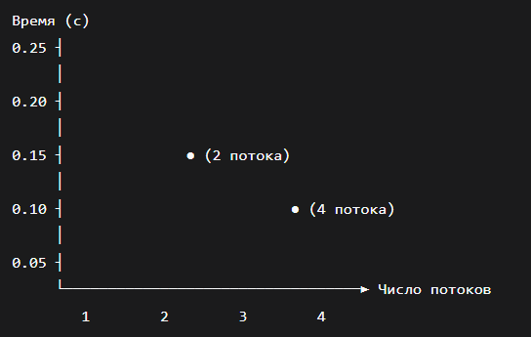

Вывод:
Увеличение числа потоков позволяет ускорить вычисления, но ускорение не идеально линейное. Теоретически на 4 потока ожидалось ускорение в 4 раза, но получено только 2.58. Причины:
- Накладные расходы на создание и синхронизацию потоков.
- Закон Амдала — часть задачи (создание потоков, объединение результатов) выполняется последовательно.
- Наличие всего 6 физических ядер у процессора (4 потока укладываются в ядра).
- Python имеет GIL (Global Interpreter Lock), который ограничивает параллелизм для вычислений на CPU (если использовать multiprocessing, результат был бы лучше).
Рекомендация: использовать количество потоков, равное числу физических ядер процессора (или логических — для задач с ожиданием ввода-вывода).

